01_01 OOP

OOP – Object Oriented Programming (Objektorientierte Programmierung)

Das Ziel der OOP ist es, ein möglichst 1:1 Abbild der Realität nachzubauen.

Die OOP ist der letzte Schritt im sogenannten Wasserfallmodell, das aus 3 Schritten besteht:

- OOA – Objektorientierte Analyse
  - Welche unterschiedlichen Dinge sollen Beschrieben werden?
    - => Welche Klassen müssen entwickelt werden?

- OOD – Objektorientiertes Design
  - Welche Komponenten gibt es für die entsprechenden Klassen zu definieren
    - => Welche Methoden/Daten/Eigenschaften müssen entwickelt werden?

- OOP – Objektorientierte Programmierung
  - Entsprechender Programmcode wird in Klassenbibliotheken (* .dll – Dynamik Link Library) geschrieben, aus denen Objekte erzeugt werden können

01_02 Klassenbibliothek

Klassenbibliotheken besitzen einen hierarchischen Aufbau, dass heißt sie bestehen immer aus folgenden 4 Bereichen:

- Daten
  - private (nur in der Klasse gültig)
- Eigenschaftsmethoden
  - get&set übergibt/übernimmt Daten an/aus Objekt (Datenkapselung)
- Konstruktoren
  - Haben immer den gleichen Namen wie die Klasse
  - dienen zur Objekterzeugung (new)
- Methoden
  - ausführbare Aktion/Funktionen in der Klassenbibliothek

ad1: Die Daten sind immer gekapselt, dass heißt sie sind von außerhalb der Klasse nicht erreichbar. => Zugriffsmodifikator ist immer private.

ad2: Der Zugriff auf die Daten ist nur über die Eigenschaftsmethoden möglich – Leseerlaubnis (get) und Schreiberlaubnis (set) => In den Eigenschaftsmethoden können Bedingungen formuliert werden, unter denen Daten akzeptiert bzw. Übergeben werden können (z.B.: Nenner bei Division != 0).

ad3: Dient mit dem Schlüsselwort "new" zur Objekterzeugung, hat die gleiche Bezeichnung wie die Klasse, das heißt das Objekt bekommt einen neuen Datentyp zugewiesen der dem der Klasse entspricht.

z.B.: Random rnd = new Random();

Random: Klassenname und Datentyp vom Objekt "rnd"

rnd: Objektname

new: Schlüsselwort

Random(): Konstruktor (mit Parameterliste in den Klammern)

Über den Punktoperator kann auf die Methoden in einem Objekt zugegriffen werden ( z.B.: rnd.Next(); )

ad4: Ausführbare Aktionen => bestimmen die Funktionalität der Klassenbibliothek / des Objekts.

Konstruktor:

Falls kein Konstruktor in der dll angelegt wird, erzeugt der Kompiler immer den

Standardkonstruktor:
- Hat immer den Namen der Klasse
- Hat keine vordefinierten Parameter die übergeben werden

Konstruktoren können gleich wie Methoden überladen werden, d.h. sie haben alle den gleichen Namen wie die Klasse und unterscheiden sich nur anhand der Parameterliste.

Sind überladenen Konstruktoren vorhanden, aber kein Standardkonstruktor, wird dieser beim Kompilieren nicht mehr erzeugt => nach dem dieser aber zum erstellen eines allgemeinen Objekts benötigt wird, muss auch immer ein Standardkonstruktor in der dll erstellt werden.

Aufruf von Methoden aus der dll:

Grundvoraussetzung ist, dass die dll im Projektexplorer unter "Verweis" hinzugefügt wurde und dass die Methoden entsprechend public deklariert wurden.

Im Editor muss die dll mittels "using <namespace>" zusätzlich eingebunden werden. Dann sind alle Methoden über den "<Objektname>.<Methode>" aufrufbar.

Weitere Begriffe zur OOP sind die Vererbung und so genannte Delegates.

01_03 Vererbung:

Eine Klasse kann aus Subklassen bestehen, wobei die Subklassen die Eigenschaften & Methoden der Basisklasse erben.

=> wird dieses Vererbungsprinzip auf Objekte übertragen, spricht man von sogenannten delegates.

Die Vererbung ist ein Grundprinzip der Objekt Orientierten Programmierung. Dabei erbt eine Subklasse alle Eigenschaften und Methoden einer übergeordneten Klasse, der sogenannten Basisklasse.

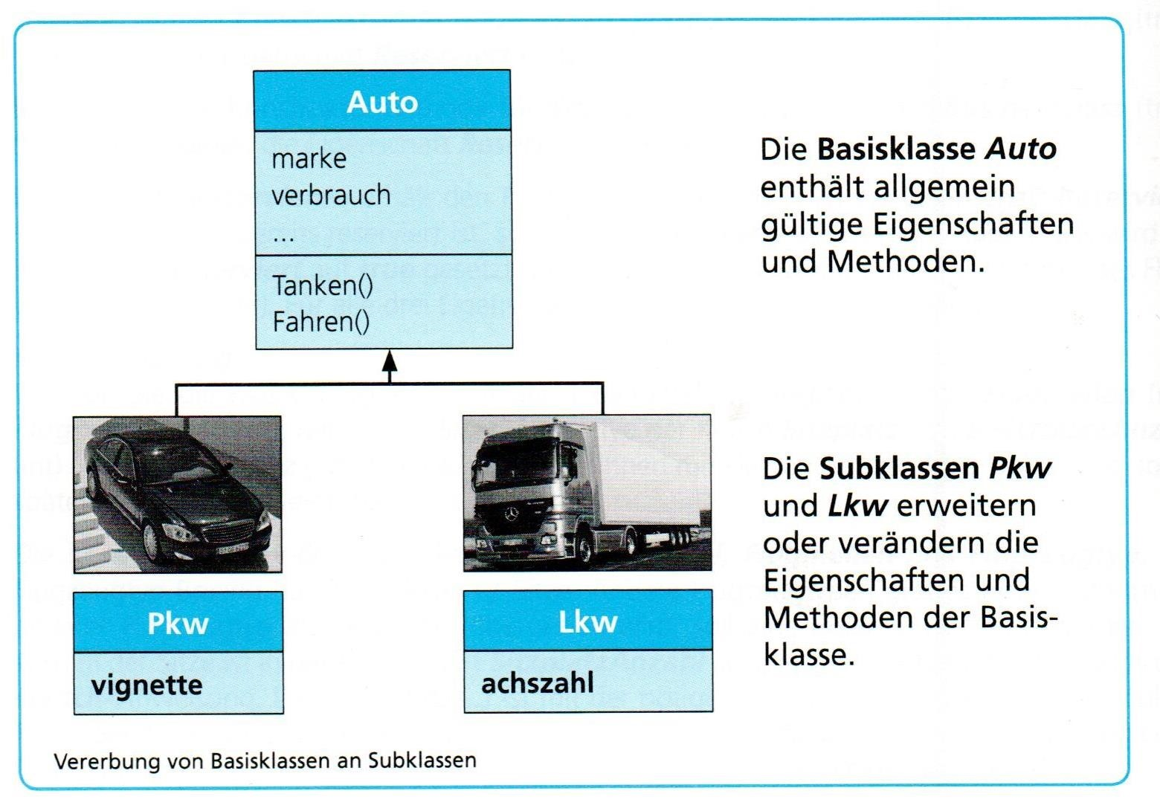

Das Grundprinzip ist die Wiederverwendbarkeit von Programmcode, d.h. in den Subklassen muss dieser nicht neuerlich geschrieben werden.

Die Eigenschaften und Methoden der Basisklasse werden dabei auch um die der Subklasse erweitert.

Eine entscheidende Rolle bei der Vererbung spielen die Zugriffsmodifikatoren.

Zugriffsmodifikatoren:
- private
  - Kann nur in der Klasse selbst verwendet werden, wird nicht vererbt
- public
  - Erlaubt den Zugriff aus allen Klassen, öffentliche Methoden werden entsprechend vererbt (weil Zugriff so und so möglich)
- protected
  - Erlaubt den Zugriff für die eigene und alle Subklassen auf die Eigenschaften. Sollen Eigenschaften vererbt werden, müssen sie protected deklariert werden.
- abstract
  - Wird eine Klasse als abstract festgelegt, kann von dieser kein Objekt erzeugt werden. (Zur erzeugung eines Objekts muss mindestens eine Subklasse vorhanden sein)
- sealed
  - Legt fest, dass von einer Klasse keine Subklasse abgeleitet werden dürfen

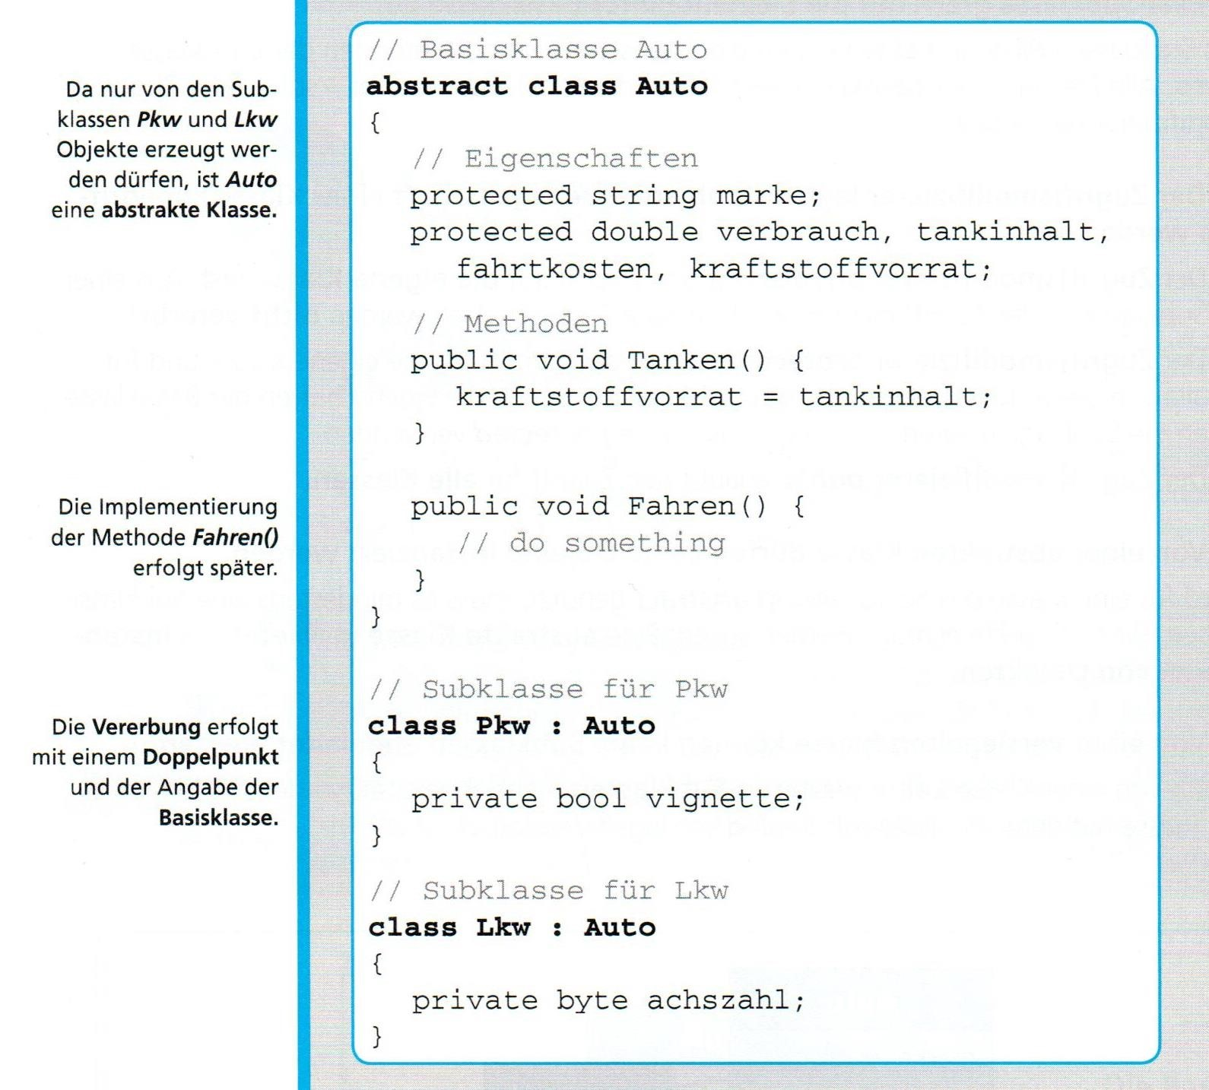

Die Eigenschaften der Klasse Auto sind nur für die Subklassen zugänglich bzw. werden an diese vererbt. Die Methoden "Fahren" und "Tanken" sind weiterhin über Objekte der Subklassen öffentlich zugänglich.

Konstruktoren / Konstruktormethoden werden nicht vererbt!
Jede Klasse hat einen Standartkonstruktor, falls kein eigener / spezieller Konstruktor erzeugt wurde
=> Für Subklassen gilt das nur dann, wenn in der Basisklasse ein Standardkonstruktor existiert.

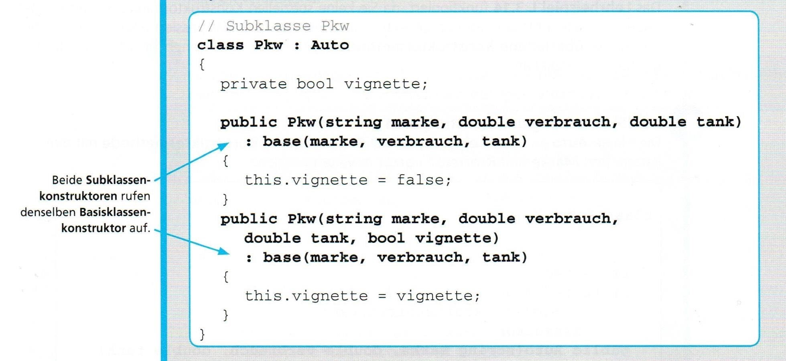

Mit "base" ruft der Subklassenkonstruktor einen Basisklassenkonstruktor auf – alle Anweisungen im Basiskonstruktor werden zuerst ausgeführt.

this:

Bei Namensgleichheit zwischen Parametern des Konstruktors und einer Objekteigenschaft verweist "this" auf die Objekt Eigenschaft

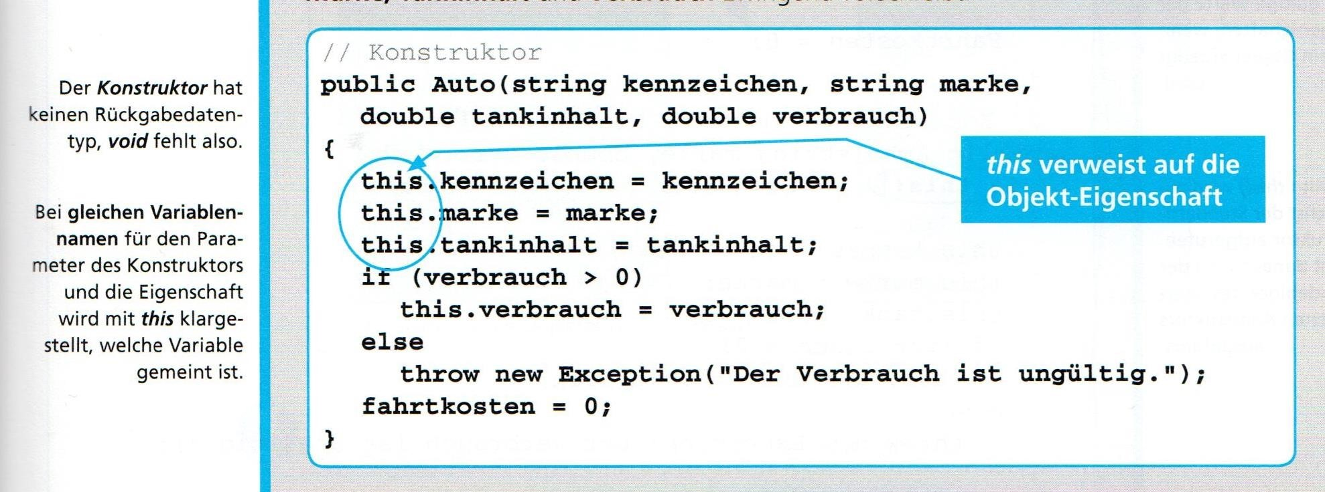

Ein Konstruktor kann sich eines anderen Konstruktors bedienen indem mittels :this(Parameterliste) auf diesen zugegriffen wird

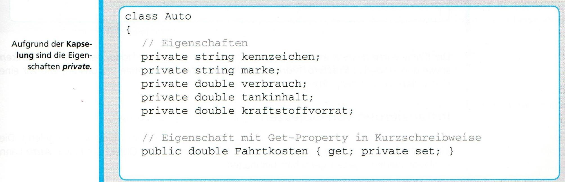
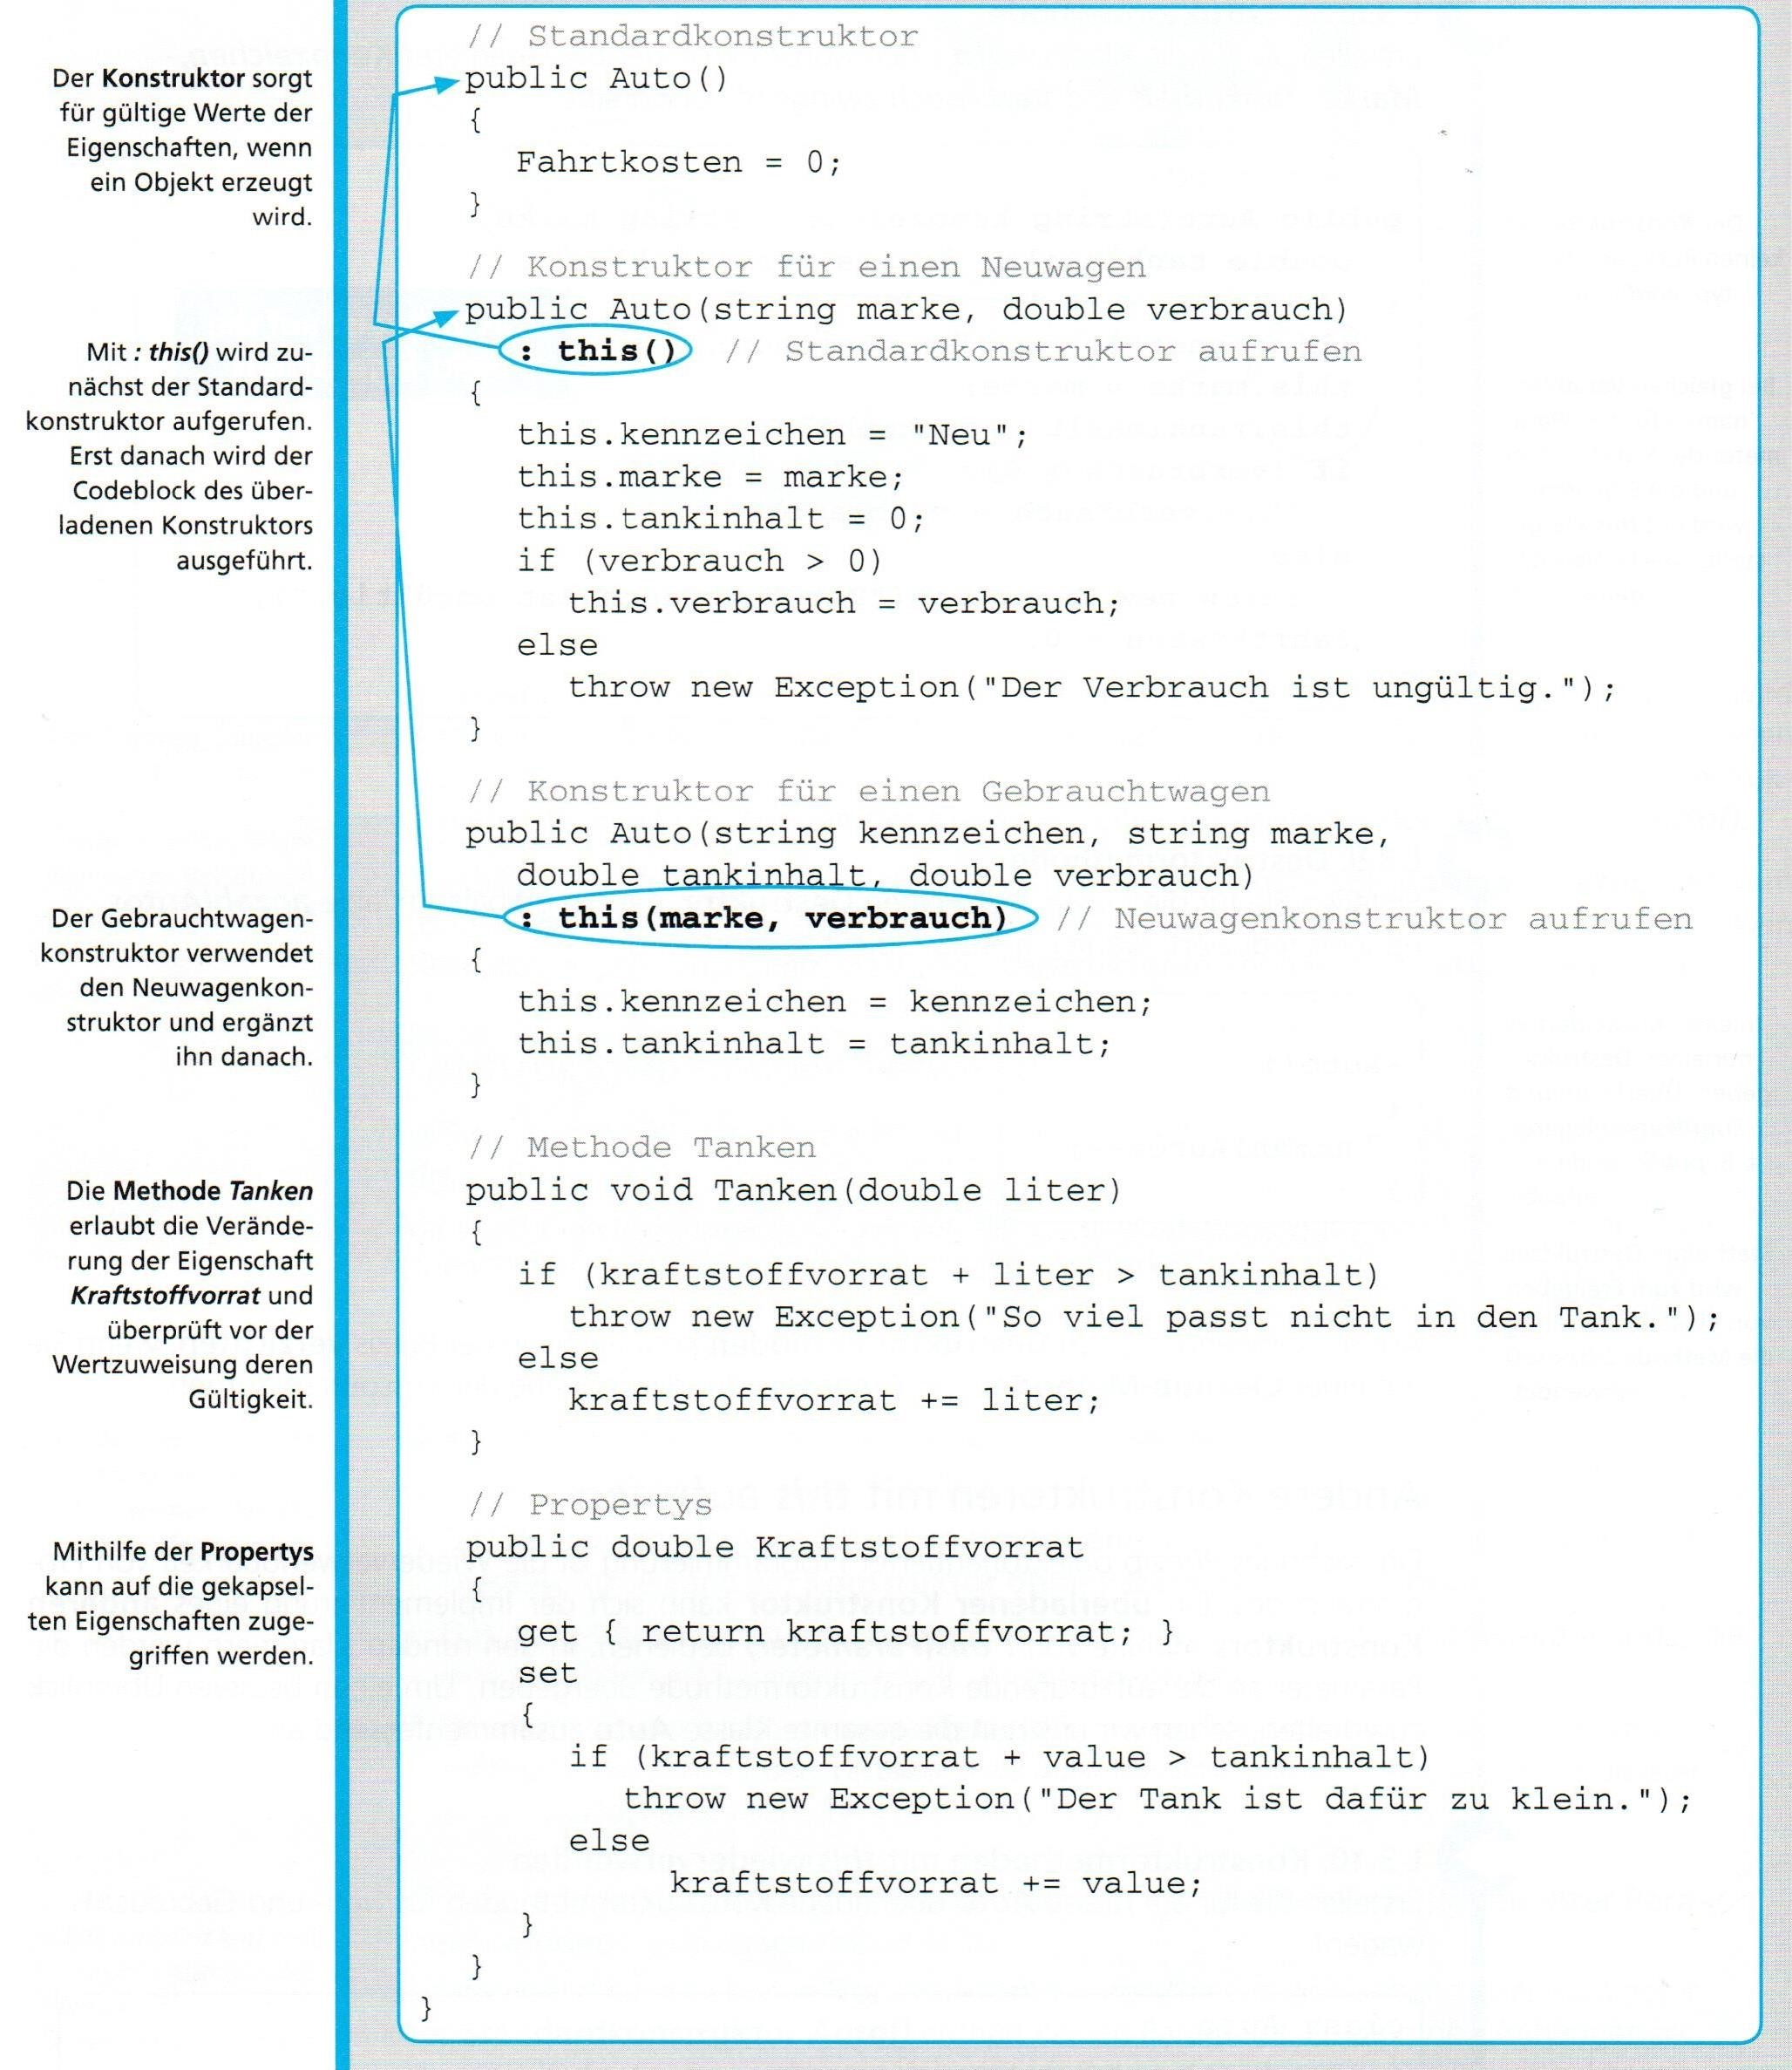
02 Netzwerktechnik:

02_01 Grundlagen und Begriffe:

Ein Netzwerk ist eine Verbindung von mehreren elektronischen Geräten zum Zweck des Datenaustauschs, der gemeinsamen Nutzung von Komponenten (Drucker, Server, ...), für vertelte Anwendungen oder auch für die Kommunikation zwischen den Benutzern.

Klassifizierung nach Netzwerktypen:

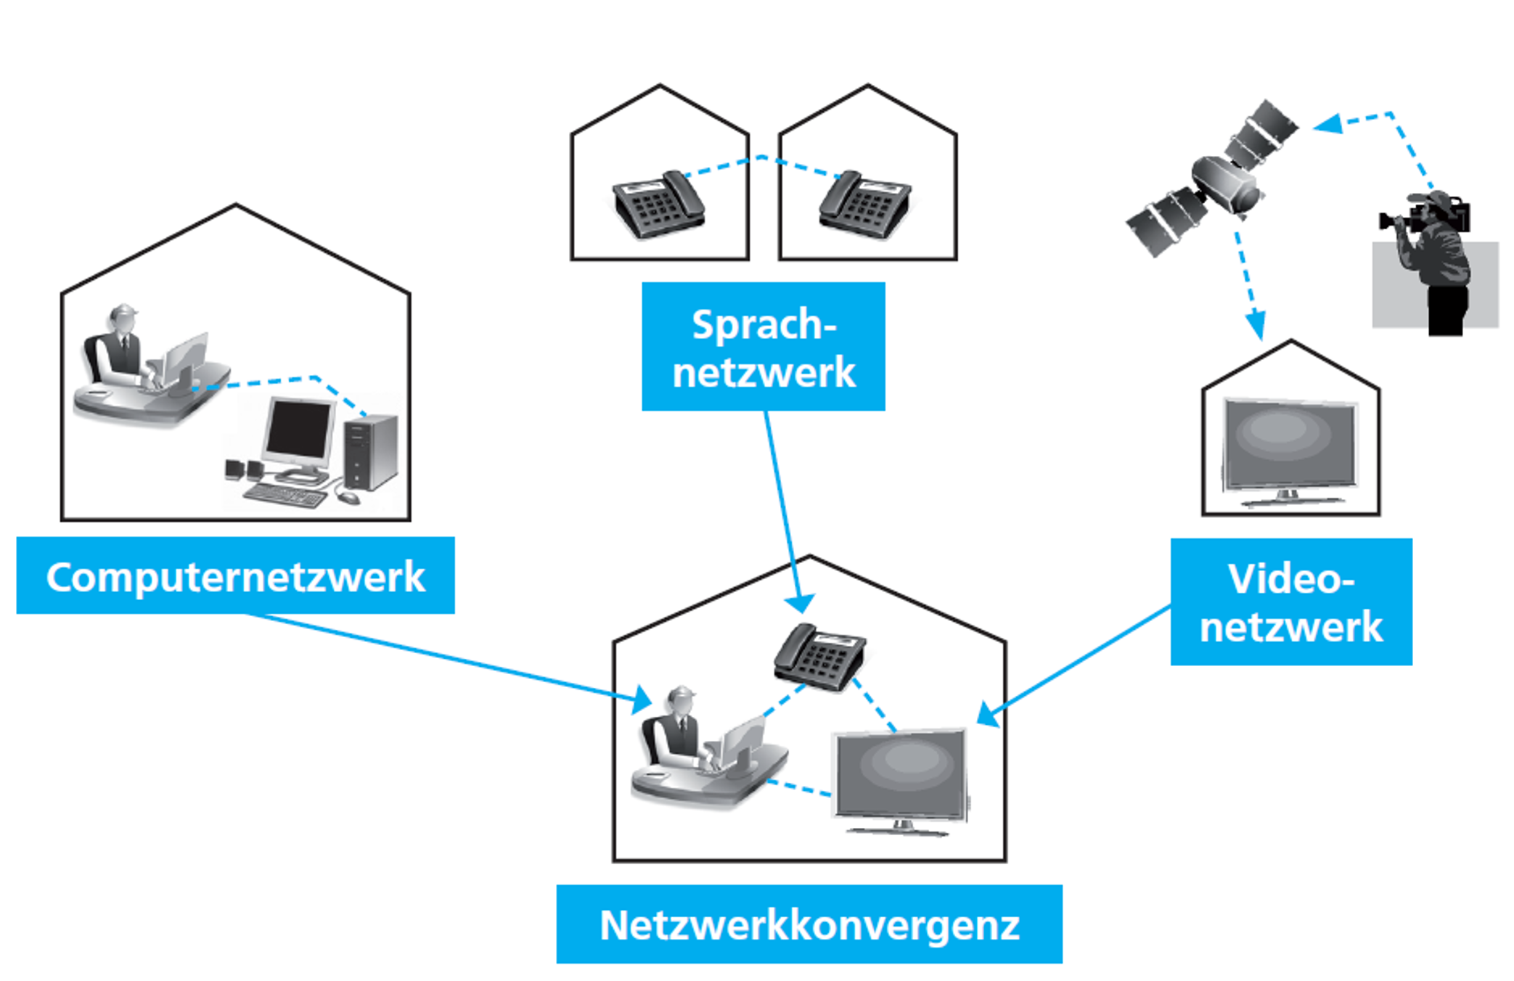

Klassifizierung nach Ausdehnung:

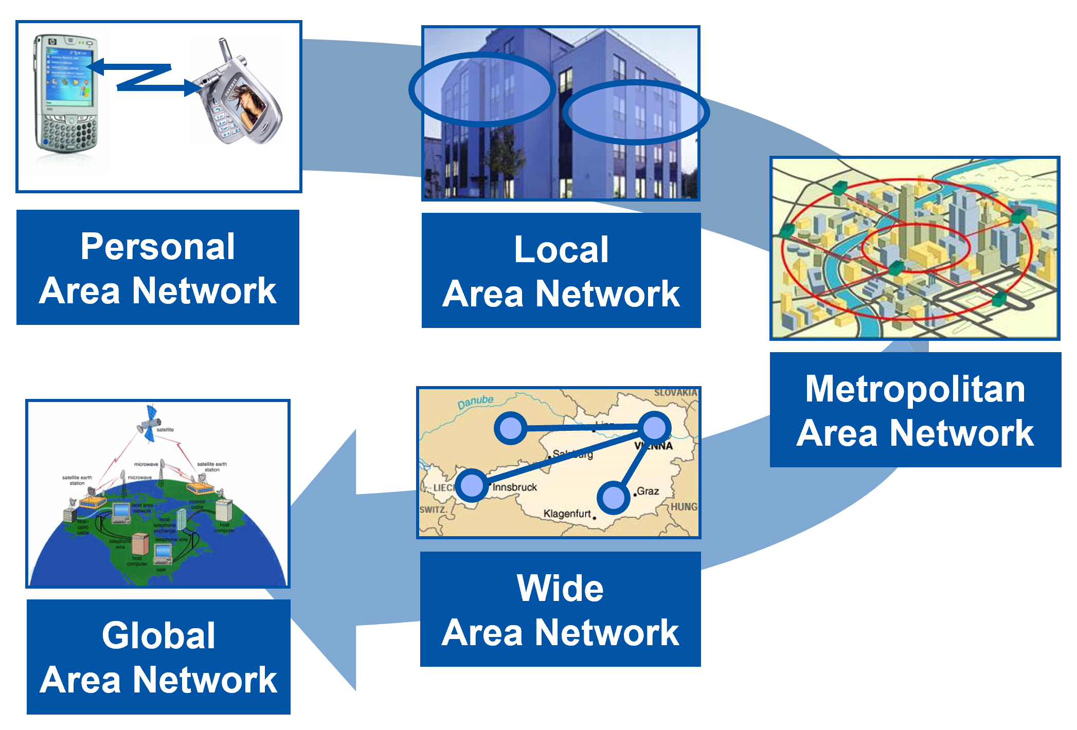

PAN – Personal Area Network: lokales NW mit geringer Reichweite, z.B.: über Bluetooth
WLAN / LAN – Wireless / Local Area Network: privates Netzwerk z.B.: innerhalb eines Gebäudes

MAN – Metropolitan Area Network: örtlich beschränkte Netzwerke einer Kommune

WAN – Wide Area Network: Verbindung von Rechnern die zu einer Organisationseinheit gehören, z.B.: die Niederlassung einer Firma

VPN – Virtual Private Network: ermöglicht den Aufbau eines WANs über das Internet. VPN ermöglicht den verschlüsselten Datenaustausch zwischen Standorten.

GAN – Global Area Network: entspricht dem heutigen Internet – Verbindung von Millionen von Rechnern über Server der entsprechenden Provider.

Netzwerkkomponenten:

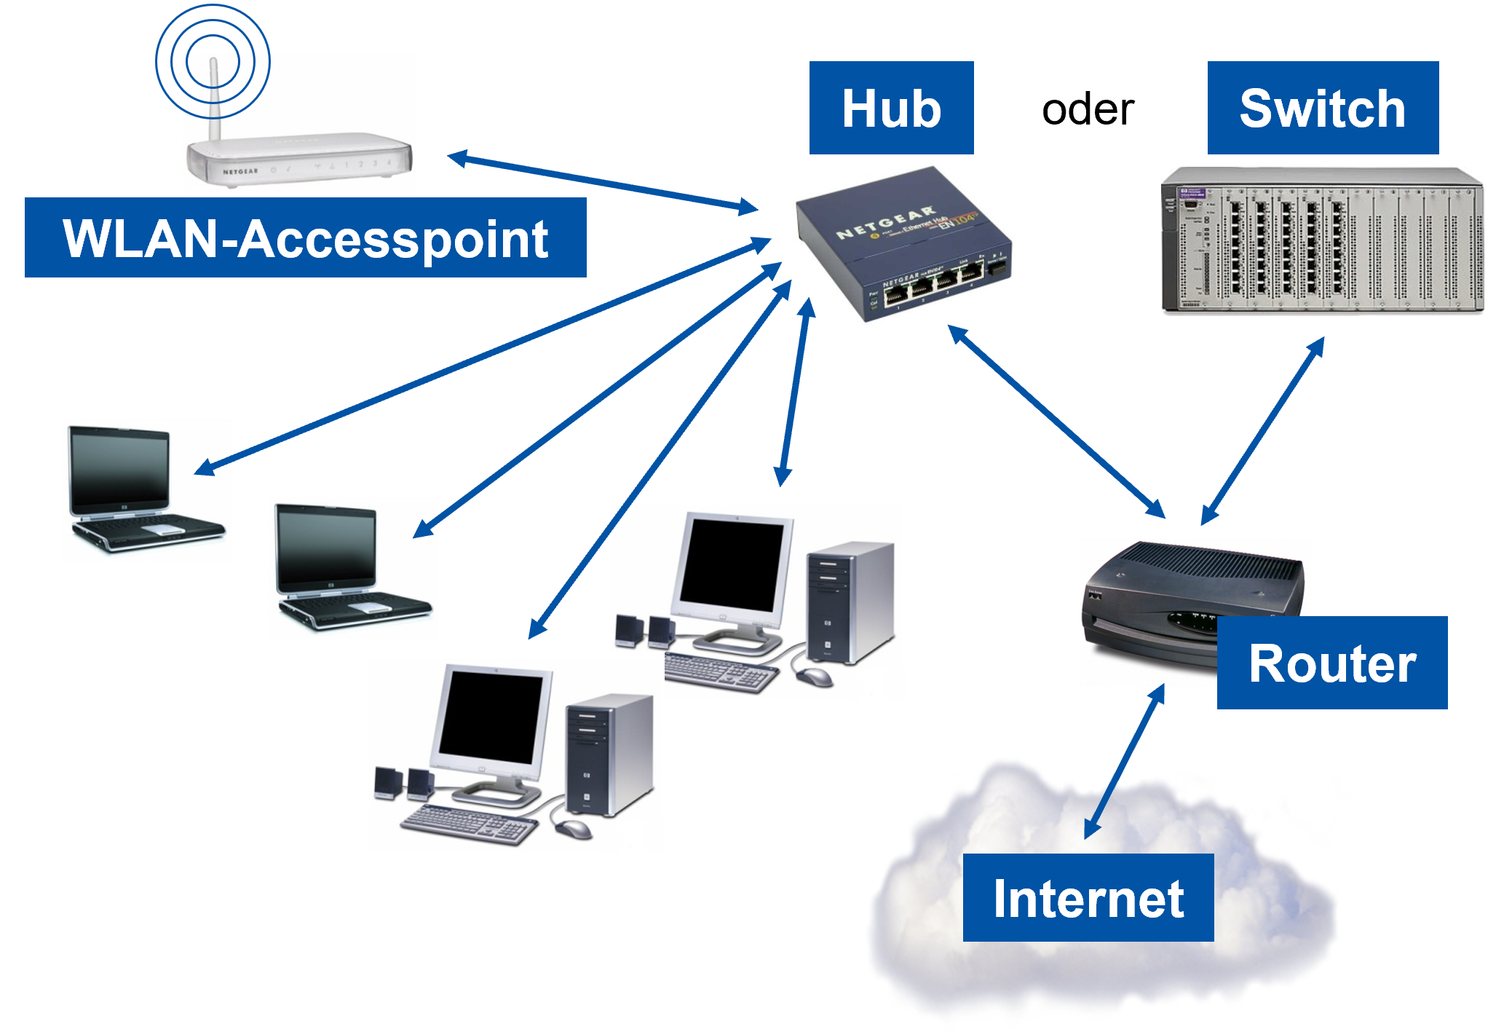

Hub: verbindet PC's, indem er jedes eingehende Datenpaket an alle Teilnehmer weitergeleitet => verursacht enormen Datenverkehr (spielt heute keine Rolle mehr)

